Nama : Rizky Rahmad Dani
Npm : 2440304001
MK : Pemrograman Web
F. Tugas OBE
Tugas 1 - Analisis Request-Response dan Setup Repository
Pilih satu situs layanan publik/pendidikan yang dapat diakses. Analisis minimal lima request pada Network tab tanpa mencoba mengubah atau mengganggu sistem. Dokumentasikan method, status, content type, ukuran, dan fungsi request. Buat repository proyek semester dan commit fondasi awal
akademik.ubt.ac.id
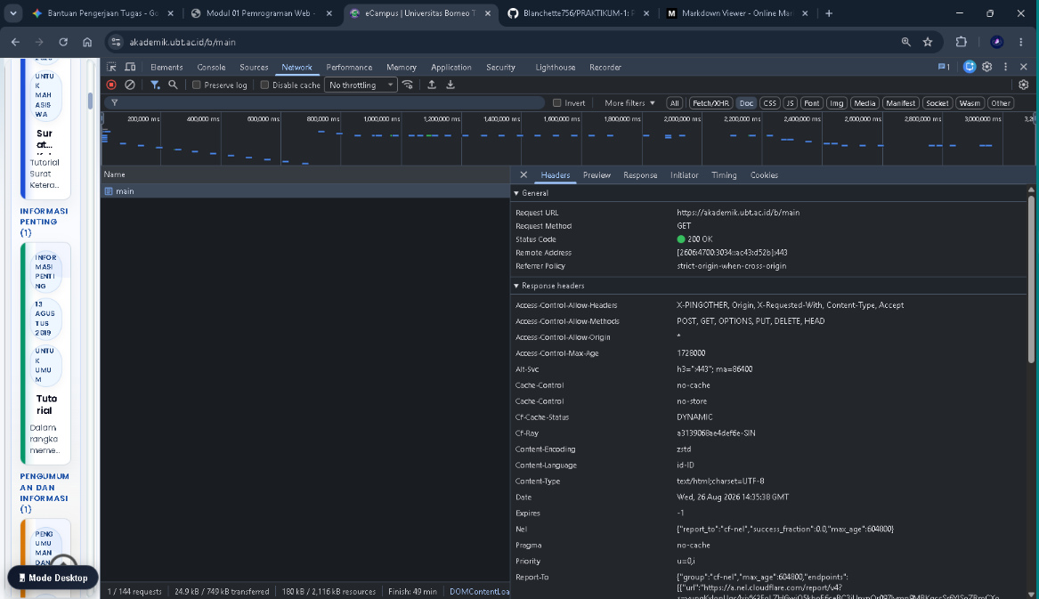

Analisis Request-Response Doc (akademik.ubt.ac.id)

Request Method : GET
Status Code : 200 OK
content-type : text/html;charset=UTF-8
Size : 730 kB transferred dan 2.1 MB resources.
Fungsi Request : Memuat dokumen Doc untuk merender halaman utama portal akademik mahasiswa.

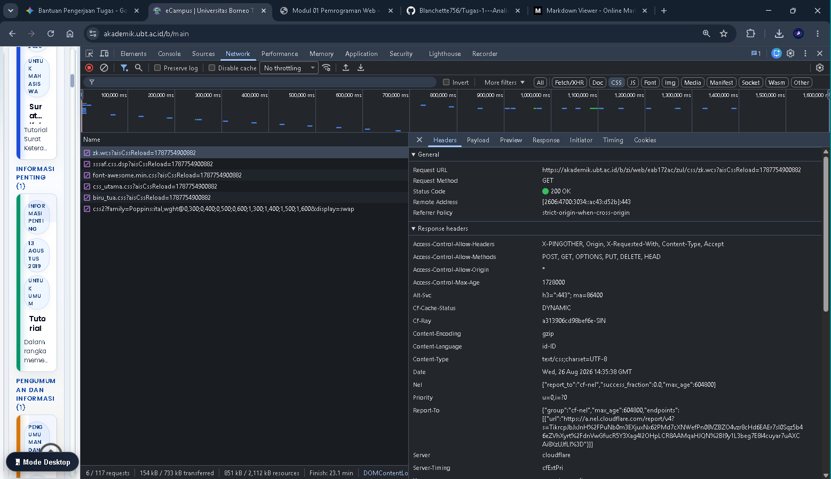

Analisis Request-Response CSS (akademik.ubt.ac.id)

Request Method : GET
Status Code : 200 OK
content-type : text/css;charset=UTF-8
Size : 730 kB transferred dan 2.1 MB resources.
Fungsi Request : Mengambil berkas stylesheet untuk mengatur tata letak, warna, dan gaya visual berbasis komponen ZK framework

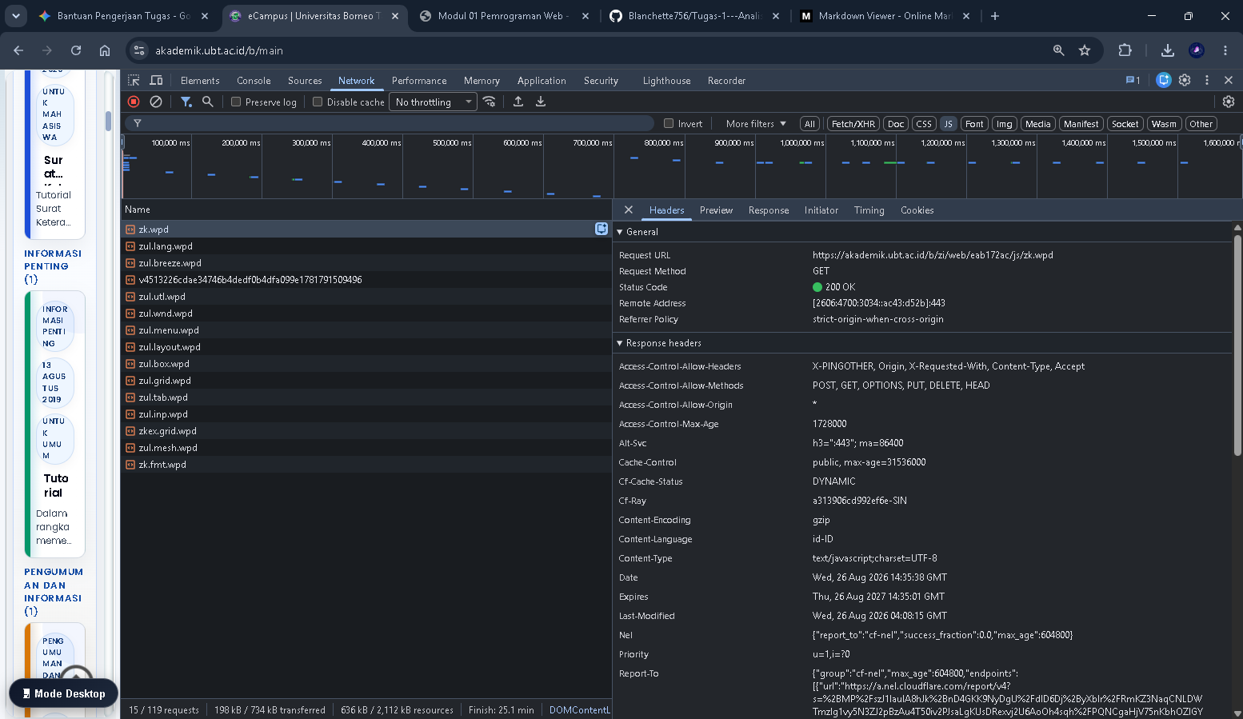

Analisis Request-Response JS (akademik.ubt.ac.id)

Request Method : GET
Status Code : 200 OK
content-type : text/javascript;charset=UTF-8
Size : 730 kB transferred dan 2.1 MB resources.
Fungsi Request : Memuat berkas paket Web Package yang berisi pustaka fungsi logika antarmuka klien

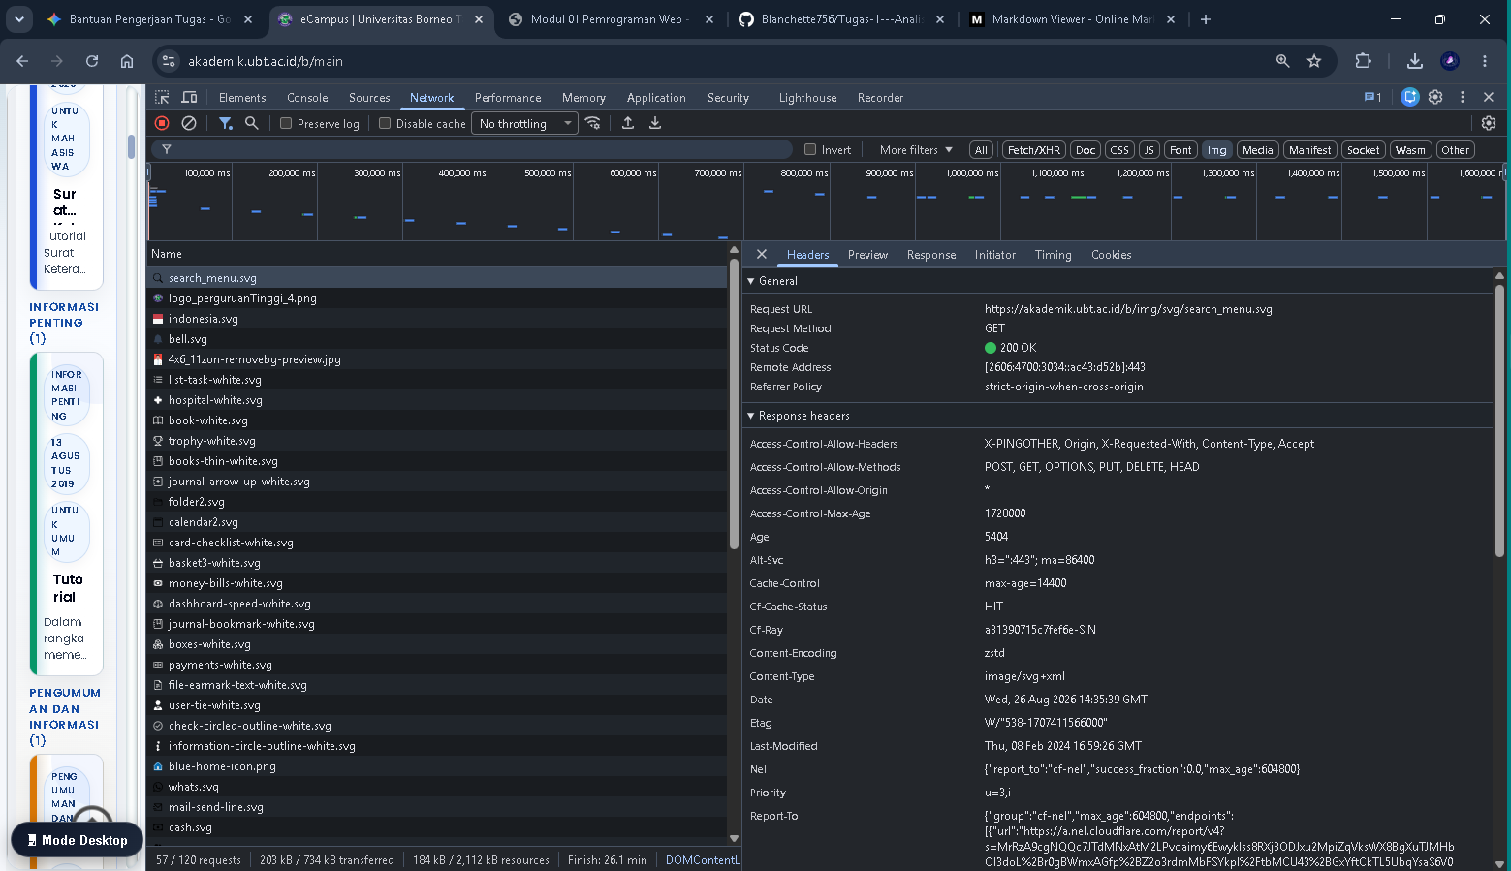

Analisis Request-Response img (akademik.ubt.ac.id)

Request Method : GET
Status Code : 200 OK
content-type : image/svg+xml
Size : 730 kB transferred dan 2.1 MB resources.
Fungsi Request : Mengambil aset ikon vector untuk memperjelas elemen navigasi pencarian pada antarmuka
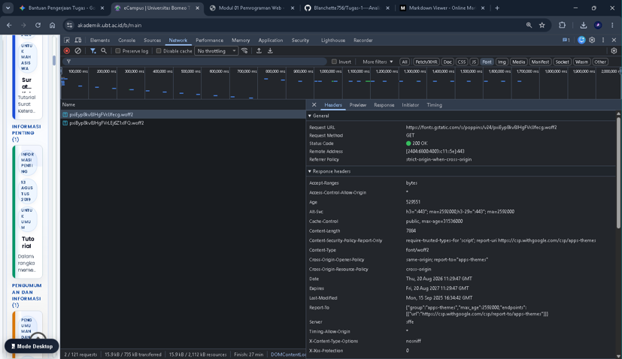

Analisis Request-Response font (akademik.ubt.ac.id)

Request Method : GET
Status Code : 200 OK
content-type : font/woff2
Size : 730 kB transferred dan 2.1 MB resources.
Fungsi Request : Memuat asset font agar teks pada antarmuka situs dirender sesuai dengan desain aslinya

H. Refleksi Mahasiswa
- Konsep apa yang paling Anda pahami pada praktikum ini?
Melalui praktikum ini, konsep utama yang paling saya pahami adalah mekanisme kerja arsitektur web berbasis client-server serta alur komunikasi HTTP/HTTPS, khususnya interaksi request-response yang diamati langsung melalui Network tab pada portal akademik (akademik.ubt.ac.id). Berdasarkan pengamatan nyata, saya memahami penggunaan Request Method GET dengan Status Code 200 OK untuk mengambil berbagai sumber daya secara spesifik, mulai dari dokumen utama berjenis text/html;charset=UTF-8 untuk merender struktur halaman, berkas stylesheet text/css;charset=UTF-8 untuk mengatur tata letak berbasis komponen ZK Framework, berkas JavaScript text/javascript;charset=UTF-8 untuk memuat pustaka logika antarmuka klien, aset ikon vektor image/svg+xml untuk elemen navigasi, hingga berkas font font/woff2 agar teks pada situs dirender sesuai desain aslinya. Selain pemahaman mengenai protokol HTTP tersebut, saya juga menguasai dasar-dasar pengoperasian version control menggunakan Git dan GitHub serta penyiapan server lokal menggunakan Laragon.

- Kesalahan/masalah apa yang ditemukan dan bagaimana cara menyelesaikannya?
Kendala atau kesalahan teknis yang ditemukan selama praktikum tergolong sangat minim, di mana masalah yang sering terjadi hanyalah kesalahan pengetikan (typo) saat memasukkan baris perintah (command) ke dalam terminal konsol Git. Cara menyelesaikannya adalah dengan melakukan pengecekan ulang sintaks secara teliti dan menjalankan ulang perintah dengan benar.

- Bukti apa yang menunjukkan bahwa hasil Anda sudah benar?
Kebenaran dan kevalidan hasil praktikum ini dibuktikan secara transparan melalui kelengkapan dokumentasi tugas, tangkapan layar environment server lokal Laragon, tabel hasil analisis jaringan portal akademik, serta riwayat commit dan struktur berkas yang lengkap dan terpusat di dalam repositori publik pada tautan: https://github.com/Blanchette756/PRAKTIKUM-1.

- Jika menggunakan AI, bagian apa yang dibantu dan bagaimana Anda memverifikasinya?
Teknologi kecerdasan buatan dimanfaatkan untuk membantu penyusunan draf dokumentasi seperti berkas README.md, pencatatan log penggunaan AI, serta sebagai referensi pengingat sintaks perintah Git. Seluruh hasil keluaran dari AI tersebut diverifikasi dan disesuaikan kembali secara mandiri untuk memastikan keakuratan teknis serta kepatuhannya terhadap modul praktikum Pemrograman Web.

Screenshot Laragon 5 dalam kondisi server berjalan dan halaman proyek terbuka melalui `http://localhost/pemweb-obe/`.
